Федеральное государственное бюджетное образовательное учреждение высшего
образования
«Чувашский государственный университет им. И.Н. Ульянова»
Кафедра вычислительной техники

ОТЧЁТ
по лабораторной работе № 2
по дисциплине «Операционные системы»
Тема: «Генерация и загрузка задач ПО Модель ОС»

Выполнил: Тихонов А. В.
студент группы ИВТ-42-23
Проверил:
к.т.н. Ковалев. С. В.

Чебоксары, 2026
Цель работы
Разработать подпрограммы генерации и загрузки задач ПО «Модель ОС», описать параметры системы и процессов, реализовать начальное заполнение оперативной памяти и отображение таблицы слов состояний процессов.
Задание
Для варианта 5 используется модель с тремя центральными процессорами. По методическим указаниям вариант предусматривает относительные и динамические приоритеты с уменьшением приоритета длительных заданий. В лабораторной работе № 2 разрабатывается подсистема генерации и загрузки задач; существующие процедуры диспетчеризации сохраняются.
1. Описать параметры процессора и задать значения по умолчанию.
2. Описать параметры системы и задать значения по умолчанию.
3. Описать тип состояния процесса.
4. Описать слово состояния процесса с идентификатором, размером, счётчиком команд и состоянием.
5. Задать массив слов состояний процессов PSW.
6. Описать переменную PSW_Task для подготовленного нового задания.
7. Инициализировать массив PSW.
8. Реализовать генерацию нового задания со значениями параметров по умолчанию.
9. Реализовать проверку доступной памяти.
10. Реализовать загрузку нового задания.
11. Реализовать цикл загрузки заданий перед началом моделирования.
12. Изменить индикацию PSW: выводить номер процесса, идентификатор, счётчик команд и код состояния.
Получить формулы вычисления занятой и свободной памяти и условия загрузки нового задания.
Теоретическая часть
Параметры модели и задания
Параметры модели инициализируются один раз при запуске, параметры заданий — при каждом вызове генератора.
Оперативная память считается общим ресурсом трёх ЦП. Загрузка возможна, если объём свободной памяти достаточен для подготовленного задания и имеется свободная запись в таблице PSW. Поток новых заданий не ограничивается заранее установленным числом.
Слово состояния процесса
PSW в данной модели — структура описания процесса. Она хранит TaskID, Size, PC, TotalCommands, BasePriority, DynPriority, QuantumUsed и State. Номер процесса задаётся индексом записи в ProcessTable, а TaskID является идентификатором породившего его задания. При повторном использовании слота его номер сохраняется, но идентификатор задания меняется.
Состояния процесса
Код | Обозначение | Смысл
0 | StateAbsent | Запись свободна
1 | StateReady | Загружен и готов к выполнению
2 | StateActive | Выполняется на одном из ЦП
3 | StateBlocked | Зарезервирован для блокировки

Подготовленное PSW_Task имеет состояние «Готов», но ещё не включено в ProcessTable и не занимает моделируемую ОЗУ. Загрузка переносит его в таблицу. После завершения процесса память возвращается в FreeMemory, а слот очищается до StateAbsent. Метод Code возвращает −1 для неизвестного состояния.
Расчёт памяти и условия загрузки
Пусть V — объём ОЗУ, Vᵢ — размер задания в слоте i, I — множество занятых слотов. Тогда:
Vзан = Σ Vᵢ, i ∈ I; Vсвоб = V − Vзан.
В программе Vзан = TotalMemory − FreeMemory. До начала загрузки FreeMemory = TotalMemory. При успешной загрузке FreeMemory уменьшается на Size, при завершении процесса — увеличивается на Size. Подготовленное задание не включается в сумму Vзан.
ПамятьДоступна = (FreeMemory ≥ PSW_Task.Size).
МожноЗагрузить = ¬PauseLoad ∧ (∃ i: Stateᵢ = StateAbsent) ∧ ПамятьДоступна.
Равенство объёмов допустимо: задание может занять всю оставшуюся память. Неудачная попытка загрузки сохраняет подготовленное задание, счётчик идентификаторов, таблицу PSW и свободную память.
Практическая часть
Модель содержит три центральных процессора, 16 записей PSW и 2048 единиц оперативной памяти. Начальные значения устанавливаются в NewSystemModel и GenerateTask.
1 Описание параметров процессора
Состояние каждого центрального процессора задаётся структурой CPU. Поле CPUs структуры SystemModel представляет собой срез []CPU. Вызов make([]CPU, 3) создаёт три элемента, после чего цикл for i := 0; i < len(sys.CPUs); i++ задаёт начальные параметры каждого ЦП.
Поле и тип | Начальное значение | Назначение
ID int | i + 1: 1, 2, 3 | Номер центрального процессора
ActiveProcID int | −1 | Индекс слота выполняемого процесса; −1 означает отсутствие процесса
PC int | 0 | Счётчик команд центрального процессора
IsBusy bool | false | Признак занятости; false соответствует свободному ЦП
ActiveProcID указывает на запись ProcessTable с индексом 0–15; это не TaskID. При назначении процесса DispatchProcess записывает индекс его слота, копирует PC процесса в PC процессора и устанавливает IsBusy = true. При выполнении команды оба счётчика увеличиваются на единицу. FinishProcess и EndQuantum освобождают ЦП, возвращая ActiveProcID = −1, PC = 0 и IsBusy = false. ID при этом сохраняется.
2 Описание параметров системы
Структура SystemModel объединяет ресурсы модели, состояние работы и служебные данные. В NewSystemModel сначала задаются параметры до загрузки заданий. Размер ОЗУ в текущем коде равен 1024*2, то есть 2048 единиц; FreeMemory первоначально равна тому же значению.
Поле и тип | Значение до загрузки | Назначение
TotalMemory int | 2048 | Общий объём моделируемой ОЗУ
FreeMemory int | 2048 | Доступный объём ОЗУ
Speed float64 | 10.0 | Скорость моделирования в тактах в секунду
Kvant int | 10 | Максимальное число команд за один квант
GlobalPC uint64 | 0 | Системный счётчик тактов
IsRunning bool | true | Разрешение основного цикла моделирования
PauseLoad bool | false | Запрет загрузки новых заданий выключен
NextTaskID int | 1 | Идентификатор следующего генерируемого задания
CPUs []CPU | 3 элемента | Состояния трёх центральных процессоров
ProcessTable [16]PSW | 16 свободных записей | Таблица слов состояний процессов
PSW_Task PSW | Результат GenerateTask | Подготовленное задание вне таблицы PSW
LastAction string | «Ожидание ввода...» | Сообщение о последнем действии модели
RNG *rand.Rand | rand.New(...) | Генератор случайных базовых приоритетов
mu sync.Mutex | Нулевое значение | Защита общих данных от одновременного доступа
RNG создаётся как rand.New(rand.NewSource(time.Now().UnixNano())), поэтому последовательность приоритетов определяется временем запуска. Нулевое значение mu является готовым к использованию незахваченным мьютексом. Speed изменяется командами + и − и ограничивается диапазоном 0,1–1000 тактов в секунду. Kvant используется для проверки QuantumUsed при выполнении процесса.
3 Описание типа состояния процесса
Тип ProcessState объявлен как type ProcessState string. Состояния представлены именованными строковыми константами. Их текст выводится в таблице PSW, а метод Code возвращает числовой код для индикации.
Константа | Строковое значение | Код и смысл
StateAbsent | «Отсутствует» | 0 — свободная запись таблицы
StateReady | «Готов» | 1 — процесс готов к назначению на ЦП
StateActive | «Активен» | 2 — процесс выполняется на ЦП
StateBlocked | «Блокирован» | 3 — состояние блокировки, зарезервированное в модели
Для состояния, не совпадающего с перечисленными константами, Code возвращает −1. Свободная запись получает StateAbsent при инициализации. GenerateTask устанавливает StateReady; DispatchProcess переводит процесс в StateActive. EndQuantum возвращает незавершённый процесс в StateReady, а FinishProcess очищает запись до StateAbsent. Переход в StateBlocked в текущем коде не выполняется.
4 Описание слова состояния процесса
Структура PSW хранит параметры задания и текущий контекст моделируемого процесса. Все числовые поля имеют тип int, поле State — тип ProcessState. Начальные значения нового задания задаются функцией GenerateTask; k обозначает его TaskID.
Поле | Значение нового задания | Назначение
TaskID | NextTaskID | Идентификатор задания, отдельный от номера слота
Size | 128 + (32k mod 256) | Размер задания в единицах ОЗУ
PC | 0 | Число выполненных команд процесса
TotalCommands | 50 + (15k mod 100) | Число команд до завершения задания
BasePriority | Случайное целое 1–10 | Постоянная часть приоритета
DynPriority | 0 | Динамическая надбавка к приоритету
QuantumUsed | 0 | Число команд, выполненных в текущем кванте
State | StateReady | Текущее состояние процесса
Итоговый приоритет вычисляет EffectivePriority: BasePriority + DynPriority. У готового процесса DynPriority увеличивается на единицу за такт ожидания, но не превышает 10; при назначении на ЦП надбавка сбрасывается. PC и QuantumUsed увеличиваются при выполнении команды. При PC ≥ TotalCommands процесс завершается, при QuantumUsed ≥ Kvant завершается текущий квант.
5 Описание переменной нового задания
PSW_Task является полем SystemModel типа PSW. Оно хранит одно уже сгенерированное задание, ожидающее загрузки. После инициализации таблицы выполняется sys.PSW_Task = sys.GenerateTask(). Первое подготовленное задание имеет TaskID = 1, Size = 160, PC = 0, TotalCommands = 65, BasePriority от 1 до 10, DynPriority = 0, QuantumUsed = 0 и StateReady.
PSW_Task не занимает моделируемую ОЗУ до переноса в ProcessTable. LoadTask проверяет его размер, затем при успехе копирует задание в свободный слот, уменьшает FreeMemory и генерирует следующее PSW_Task. При отказе загрузки поле не меняется: то же задание проверяется при следующей попытке
Экранные формы
Справка по ключу запуска
Команда go run main.go /? выводит параметры запуска и директивы оператора.
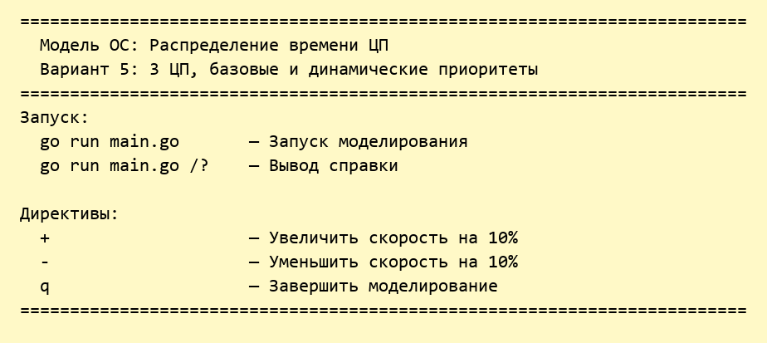
Состояние после начальной загрузки
До первого такта в память загружены задания № 1–8, все находятся в состоянии «Готов» с кодом 1. Подготовленное задание № 9 ожидает загрузки; в памяти свободно 128 из 2048 единиц.
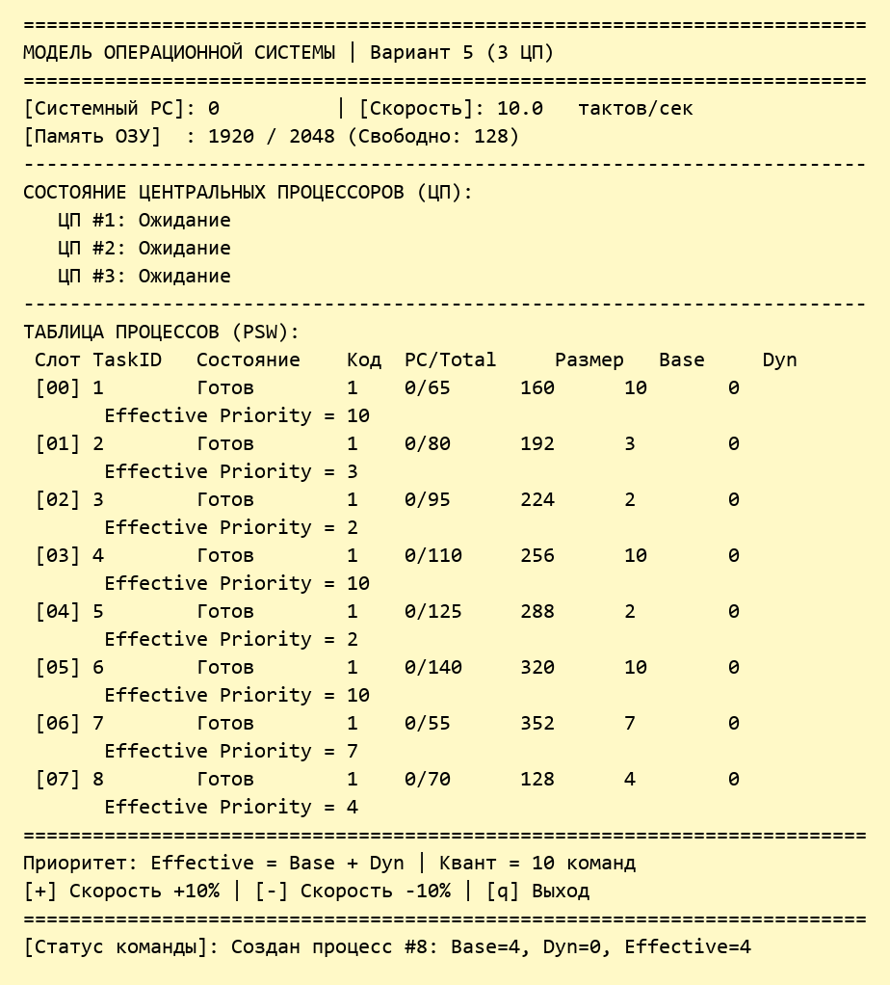
Состояние после первого такта
После StepSimulation три процесса выполняются на трёх ЦП и имеют код состояния 2; остальные пять остаются готовыми. Системный счётчик равен 1. Занято 1920 из 2048 единиц памяти: ни одно задание ещё не завершилось.
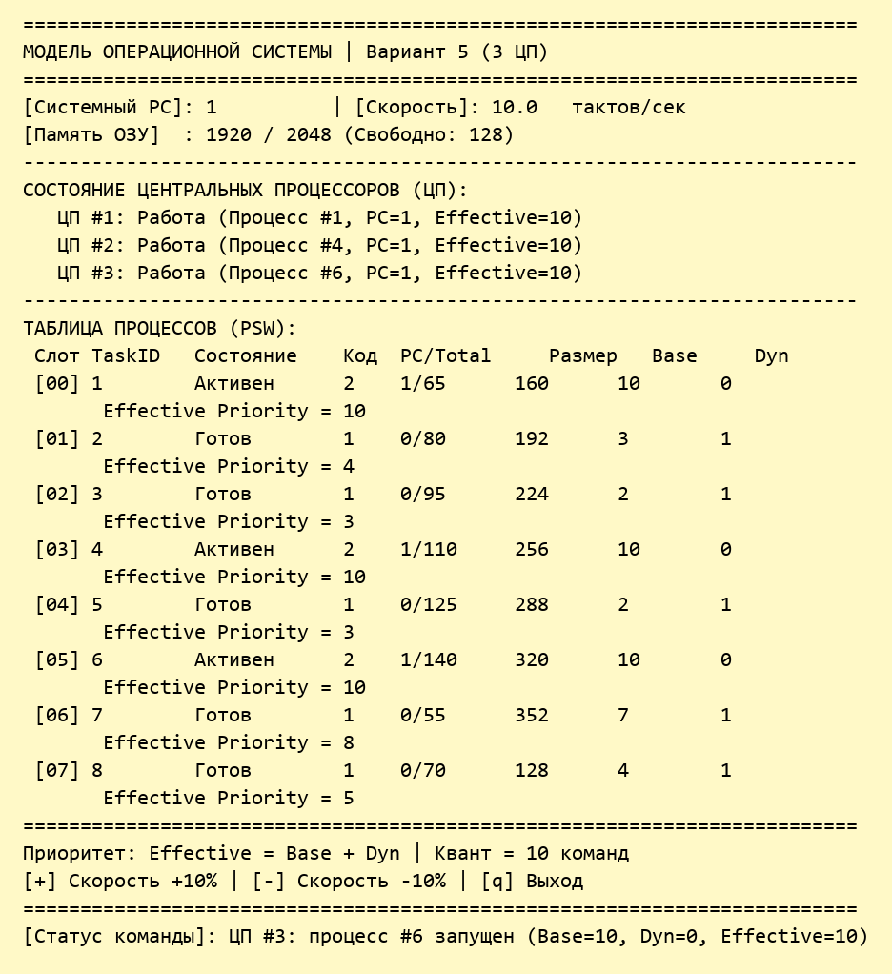
Листинг программы
package main

import (
"fmt"
"math/rand"
"os"
"os/exec"
"os/signal"
"runtime"
"strings"
"sync"
"syscall"
"time"
)

// ============================================================
// Состояния процесса
// ============================================================

type ProcessState string

const (
StateAbsent ProcessState = "Отсутствует"
StateReady ProcessState = "Готов"
StateActive ProcessState = "Активен"
StateBlocked ProcessState = "Блокирован"
)

// Числовой код состояния для индикации PSW.
func (state ProcessState) Code() int {
switch state {
case StateAbsent:
return 0
case StateReady:
return 1
case StateActive:
return 2
case StateBlocked:
return 3
default:
return -1
}
}

// ============================================================
// PSW — Process Status Word
// ============================================================

type PSW struct {
TaskID int // Идентификатор задания
Size int // Размер задания в памяти
PC int // Текущий счетчик команд процесса
TotalCommands int // Общее количество команд

BasePriority int // Постоянный базовый приоритет
DynPriority int // Динамическая надбавка к базовому приоритету

QuantumUsed int // Сколько команд выполнено в текущем кванте

State ProcessState // Состояние процесса
}

// ============================================================
// CPU — Центральный процессор
// ============================================================

type CPU struct {
ID int
ActiveProcID int
PC int
IsBusy bool
}

// ============================================================
// SystemModel — модель операционной системы
// ============================================================

type SystemModel struct {
mu sync.Mutex

TotalMemory int
FreeMemory int

Speed float64
Kvant int

GlobalPC uint64

IsRunning bool
PauseLoad bool

NextTaskID int

CPUs []CPU

ProcessTable [16]PSW
PSW_Task PSW // Подготовленное задание, ожидающее загрузки

LastAction string

RNG *rand.Rand
}

// ============================================================
// Создание системы
// ============================================================

func NewSystemModel() *SystemModel {
rng := rand.New(rand.NewSource(time.Now().UnixNano()))

sys := &SystemModel{
TotalMemory: 1024*2,
FreeMemory: 1024*2,

Speed: 10.0,
Kvant: 10,

GlobalPC: 0,

IsRunning: true,
PauseLoad: false,

NextTaskID: 1,

CPUs: make([]CPU, 3),

LastAction: "Ожидание ввода...",

RNG: rng,
}

// Инициализация 3 процессоров
for i := 0; i < len(sys.CPUs); i++ {
sys.CPUs[i] = CPU{
ID: i + 1,
ActiveProcID: -1,
PC: 0,
IsBusy: false,
}
}

// Инициализация таблицы процессов
for i := range sys.ProcessTable {
sys.ProcessTable[i] = PSW{
State: StateAbsent,
}
}

// Первое задание готовим заранее и заполняем память до отказа загрузки.
sys.PSW_Task = sys.GenerateTask()
for sys.LoadTask() {
}

return sys
}

// ============================================================
// Вывод справки
// ============================================================

func PrintHelp() {
fmt.Println("=========================================================================")
fmt.Println(" Модель ОС: Распределение времени ЦП")
fmt.Println(" Вариант 5: 3 ЦП, базовые и динамические приоритеты")
fmt.Println("=========================================================================")
fmt.Println("Запуск:")
fmt.Println(" go run main.go — Запуск моделирования")
fmt.Println(" go run main.go /? — Вывод справки")
fmt.Println()
fmt.Println("Директивы:")
fmt.Println(" + — Увеличить скорость на 10%")
fmt.Println(" - — Уменьшить скорость на 10%")
fmt.Println(" q — Завершить моделирование")
fmt.Println("=========================================================================")
}

// ============================================================
// Получение итогового приоритета
//
// Итоговый приоритет:
// BasePriority + DynPriority
// ============================================================

func (sys *SystemModel) EffectivePriority(proc *PSW) int {
return proc.BasePriority + proc.DynPriority
}

// ============================================================
// Генерация нового процесса
// ============================================================

func (sys *SystemModel) GenerateTask() PSW {
// Базовый приоритет случайно от 1 до 10
basePriority := 1 + sys.RNG.Intn(10)

task := PSW{
TaskID: sys.NextTaskID,

Size: 128 + (sys.NextTaskID*32)%256,

PC: 0,
TotalCommands: 50 + (sys.NextTaskID*15)%100,

// Базовый приоритет — постоянный
BasePriority: basePriority,

// Динамическая часть изначально отсутствует
DynPriority: 0,

QuantumUsed: 0,

State: StateReady,
}

sys.NextTaskID++

return task
}

// ============================================================
// Проверка памяти
// ============================================================

func (sys *SystemModel) HasFreeMemory(required int) bool {
return sys.FreeMemory >= required
}

// ============================================================
// Загрузка нового процесса
// ============================================================

func (sys *SystemModel) LoadTask() bool {
if sys.PauseLoad {
return false
}

freeSlot := -1

// Ищем свободный слот
for i := 0; i < len(sys.ProcessTable); i++ {
if sys.ProcessTable[i].State == StateAbsent {
freeSlot = i
break
}
}

if freeSlot == -1 {
return false
}

newTask := sys.PSW_Task

// Проверка памяти
if !sys.HasFreeMemory(newTask.Size) {
return false
}

// Выделяем память
sys.FreeMemory -= newTask.Size

// Загружаем процесс
sys.ProcessTable[freeSlot] = newTask

// Генерируем следующее задание только после успешной загрузки текущего.
sys.PSW_Task = sys.GenerateTask()

sys.LastAction = fmt.Sprintf(
"Создан процесс #%d: Base=%d, Dyn=%d, Effective=%d",
newTask.TaskID,
newTask.BasePriority,
newTask.DynPriority,
newTask.BasePriority+newTask.DynPriority,
)

return true
}

// ============================================================
// Поиск READY-процесса с максимальным итоговым приоритетом
//
// Effective = BasePriority + DynPriority
// ============================================================

func (sys *SystemModel) FindHighestPriorityReadyProcess() int {
bestIdx := -1
bestPriority := -1

for i := 0; i < len(sys.ProcessTable); i++ {
proc := &sys.ProcessTable[i]

if proc.State != StateReady {
continue
}

effectivePriority := sys.EffectivePriority(proc)

// Выбираем максимальный итоговый приоритет
if effectivePriority > bestPriority {
bestPriority = effectivePriority
bestIdx = i
}
}

return bestIdx
}

// ============================================================
// Назначение процесса на CPU
// ============================================================

func (sys *SystemModel) DispatchProcess(cpu *CPU) bool {
if cpu.IsBusy {
return false
}

// Ищем процесс с максимальным:
// BasePriority + DynPriority
bestIdx := sys.FindHighestPriorityReadyProcess()

if bestIdx == -1 {
return false
}

proc := &sys.ProcessTable[bestIdx]

// Переводим процесс в Active
proc.State = StateActive

// Когда процесс получил CPU,
// динамическую надбавку за ожидание сбрасываем
proc.DynPriority = 0

proc.QuantumUsed = 0

cpu.ActiveProcID = bestIdx
cpu.PC = proc.PC
cpu.IsBusy = true

sys.LastAction = fmt.Sprintf(
"ЦП #%d: процесс #%d запущен (Base=%d, Dyn=%d, Effective=%d)",
cpu.ID,
proc.TaskID,
proc.BasePriority,
proc.DynPriority,
sys.EffectivePriority(proc),
)

return true
}

// ============================================================
// Завершение процесса
// ============================================================

func (sys *SystemModel) FinishProcess(cpu *CPU) {
if cpu.ActiveProcID == -1 {
return
}

proc := &sys.ProcessTable[cpu.ActiveProcID]

taskID := proc.TaskID

sys.LastAction = fmt.Sprintf(
"Процесс #%d завершён на ЦП #%d",
taskID,
cpu.ID,
)

// Освобождаем память
sys.FreeMemory += proc.Size

// Освобождаем слот
sys.ProcessTable[cpu.ActiveProcID] = PSW{
State: StateAbsent,
}

// Освобождаем CPU
cpu.ActiveProcID = -1
cpu.PC = 0
cpu.IsBusy = false
}

// ============================================================
// Окончание кванта
// ============================================================

func (sys *SystemModel) EndQuantum(cpu *CPU) {
if cpu.ActiveProcID == -1 {
return
}

proc := &sys.ProcessTable[cpu.ActiveProcID]

// Если процесс уже завершился
if proc.PC >= proc.TotalCommands {
sys.FinishProcess(cpu)
return
}

taskID := proc.TaskID
oldEffective := sys.EffectivePriority(proc)

// Возвращаем процесс в READY
proc.State = StateReady
proc.QuantumUsed = 0

// CPU освобождается
cpu.ActiveProcID = -1
cpu.PC = 0
cpu.IsBusy = false

sys.LastAction = fmt.Sprintf(
"Процесс #%d: квант завершён (Effective=%d), возвращён в Ready",
taskID,
oldEffective,
)
}

// ============================================================
// Динамический приоритет
//
// Каждый процесс, находящийся в READY,
// получает +1 к DynPriority за такт ожидания.
//
// Ограничиваем динамическую часть сверху 10.
//
// Таким образом:
//
// Effective = Base + Dyn
//
// Базовый приоритет остаётся постоянным,
// динамический меняется в зависимости от ожидания.
// ============================================================

func (sys *SystemModel) UpdateWaitingPriorities() {
for i := 0; i < len(sys.ProcessTable); i++ {
proc := &sys.ProcessTable[i]

if proc.State != StateReady {
continue
}

// Максимальная динамическая надбавка = 10
if proc.DynPriority < 10 {
proc.DynPriority++
}
}
}

// ============================================================
// Один такт моделирования
// ============================================================

func (sys *SystemModel) StepSimulation() {
sys.mu.Lock()
defer sys.mu.Unlock()

// Увеличиваем глобальный счетчик
sys.GlobalPC++

// --------------------------------------------------------
// Периодически создаём новые процессы
// --------------------------------------------------------

if sys.GlobalPC == 1 || sys.GlobalPC%20 == 0 {
sys.LoadTask()
}

// --------------------------------------------------------
// Увеличиваем динамический приоритет ожидающих процессов
// --------------------------------------------------------

sys.UpdateWaitingPriorities()

// --------------------------------------------------------
// Работа трех CPU
// --------------------------------------------------------

for i := 0; i < len(sys.CPUs); i++ {
cpu := &sys.CPUs[i]

// ----------------------------------------------------
// Если CPU свободен — выбираем процесс
// с максимальным Base + Dyn
// ----------------------------------------------------

if !cpu.IsBusy {
sys.DispatchProcess(cpu)
}

// ----------------------------------------------------
// Если CPU занят — выполняем одну команду
// ----------------------------------------------------

if cpu.IsBusy && cpu.ActiveProcID != -1 {
proc := &sys.ProcessTable[cpu.ActiveProcID]

// Выполняем одну команду
cpu.PC++
proc.PC++

// Увеличиваем использование кванта
proc.QuantumUsed++

// ------------------------------------------------
// Проверяем завершение процесса
// ------------------------------------------------

if proc.PC >= proc.TotalCommands {
sys.FinishProcess(cpu)
continue
}

// ------------------------------------------------
// Проверяем завершение кванта
// ------------------------------------------------

if proc.QuantumUsed >= sys.Kvant {
sys.EndQuantum(cpu)
}
}
}
}

// ============================================================
// Изменение скорости
// ============================================================

func (sys *SystemModel) ChangeSpeed(factor float64) {
sys.mu.Lock()
defer sys.mu.Unlock()

newSpeed := sys.Speed * factor

if newSpeed < 0.1 {
newSpeed = 0.1
}

if newSpeed > 1000.0 {
newSpeed = 1000.0
}

sys.Speed = newSpeed
}

// ============================================================
// Получение скорости
// ============================================================

func (sys *SystemModel) GetSpeed() float64 {
sys.mu.Lock()
defer sys.mu.Unlock()

return sys.Speed
}

// ============================================================
// Получение состояния системы
// ============================================================

func (sys *SystemModel) GetRunning() bool {
sys.mu.Lock()
defer sys.mu.Unlock()

return sys.IsRunning
}

// ============================================================
// Включение cbreak/raw режима терминала
// ============================================================

func EnableRawMode() {
if runtime.GOOS == "windows" {
return
}

cb := exec.Command("stty", "cbreak", "-echo")
cb.Stdin = os.Stdin

_ = cb.Run()
}

// ============================================================
// Восстановление терминала
// ============================================================

func CleanupTerminal() {
if runtime.GOOS != "windows" {
sane := exec.Command("stty", "sane")
sane.Stdin = os.Stdin

_ = sane.Run()

// Выход из альтернативного экрана
fmt.Print("\033[?1049l")
}

// Показать курсор
fmt.Print("\033[?25h")
}

// ============================================================
// Отрисовка интерфейса
// ============================================================

func (sys *SystemModel) RenderUI() {
sys.mu.Lock()
defer sys.mu.Unlock()

var b strings.Builder

// Переход в левый верхний угол
b.WriteString("\033[1;1H")

printlnLine := func(s string) {
b.WriteString(s)
b.WriteString("\033[K\n")
}

printfLine := func(format string, a ...interface{}) {
b.WriteString(fmt.Sprintf(format, a...))
b.WriteString("\033[K\n")
}

printlnLine("=========================================================================")

printfLine(
"МОДЕЛЬ ОПЕРАЦИОННОЙ СИСТЕМЫ | Вариант 5 (3 ЦП)",
)

printlnLine("=========================================================================")

printfLine(
"[Системный PC]: %-10d | [Скорость]: %-6.1f тактов/сек",
sys.GlobalPC,
sys.Speed,
)

printfLine(
"[Память ОЗУ] : %d / %d (Свободно: %d)",
sys.TotalMemory-sys.FreeMemory,
sys.TotalMemory,
sys.FreeMemory,
)

printlnLine("-------------------------------------------------------------------------")

// =========================================================
// CPU
// =========================================================

printlnLine("СОСТОЯНИЕ ЦЕНТРАЛЬНЫХ ПРОЦЕССОРОВ (ЦП):")

for _, cpu := range sys.CPUs {
status := "Ожидание"

if cpu.IsBusy && cpu.ActiveProcID != -1 {
proc := &sys.ProcessTable[cpu.ActiveProcID]

status = fmt.Sprintf(
"Работа (Процесс #%d, PC=%d, Effective=%d)",
proc.TaskID,
cpu.PC,
sys.EffectivePriority(proc),
)
}

printfLine(
" ЦП #%d: %s",
cpu.ID,
status,
)
}

printlnLine("-------------------------------------------------------------------------")

// =========================================================
// Таблица процессов
// =========================================================

printlnLine("ТАБЛИЦА ПРОЦЕССОВ (PSW):")

printfLine(
" %-4s %-8s %-12s %-4s %-12s %-8s %-8s %-8s",
"Слот",
"TaskID",
"Состояние",
"Код",
"PC/Total",
"Размер",
"Base",
"Dyn",
)

// printfLine(
// " %-4s %-8s %-12s %-12s %-8s %-8s %-8s",
// "",
// "",
// "",
// "",
// "",
// "",
// "Effective",
// )

renderedRows := 0

for i, proc := range sys.ProcessTable {
if proc.State == StateAbsent {
continue
}

renderedRows++

printfLine(
" [%02d] %-8d %-12s %-4d %d/%-7d %-8d %-8d %-8d",
i,
proc.TaskID,
proc.State,
proc.State.Code(),
proc.PC,
proc.TotalCommands,
proc.Size,
proc.BasePriority,
proc.DynPriority,
)

// Отдельной строкой итоговый приоритет
printfLine(
" Effective Priority = %d",
sys.EffectivePriority(&proc),
)
}

// Очищаем оставшиеся строки
for i := renderedRows; i < 6; i++ {
b.WriteString("\033[K\n")
b.WriteString("\033[K\n")
}

printlnLine("=========================================================================")

printlnLine(
"Приоритет: Effective = Base + Dyn | Квант = 10 команд",
)

printlnLine(
"[+] Скорость +10% | [-] Скорость -10% | [q] Выход",
)

printlnLine("=========================================================================")

printfLine(
"[Статус команды]: %s",
sys.LastAction,
)

fmt.Print(b.String())
}

// ============================================================
// Обработка клавиатуры
// ============================================================

func (sys *SystemModel) HandleInput() {
buf := make([]byte, 1)

for {
if !sys.GetRunning() {
return
}

n, err := os.Stdin.Read(buf)

if err != nil || n == 0 {
continue
}

char := string(buf[0])

switch char {

case "+":

sys.ChangeSpeed(1.10)

sys.mu.Lock()
sys.LastAction = fmt.Sprintf(
"Нажато '+' -> Скорость увеличена до %.1f тактов/сек",
sys.Speed,
)
sys.mu.Unlock()

case "-":

sys.ChangeSpeed(0.90)

sys.mu.Lock()
sys.LastAction = fmt.Sprintf(
"Нажато '-' -> Скорость уменьшена до %.1f тактов/сек",
sys.Speed,
)
sys.mu.Unlock()

case "q", "Q":

sys.mu.Lock()
sys.IsRunning = false
sys.mu.Unlock()

return
}
}
}

// ============================================================
// MAIN
// ============================================================

func main() {

// --------------------------------------------------------
// Аргументы командной строки
// --------------------------------------------------------

if len(os.Args) > 1 {
arg := os.Args[1]

if arg == "/?" ||
arg == "-help" ||
arg == "--help" {

PrintHelp()
return
}
}

// --------------------------------------------------------
// Настройка терминала
// --------------------------------------------------------

EnableRawMode()

if runtime.GOOS != "windows" {
fmt.Print("\033[?1049h")
}

// Скрываем курсор
fmt.Print("\033[?25l")

// --------------------------------------------------------
// Обработка Ctrl+C / SIGTERM
// --------------------------------------------------------

sigChan := make(chan os.Signal, 1)

signal.Notify(
sigChan,
os.Interrupt,
syscall.SIGTERM,
)

go func() {
<-sigChan

CleanupTerminal()

fmt.Println("\nМоделирование завершено.")
os.Exit(0)
}()

// --------------------------------------------------------
// Создание модели
// --------------------------------------------------------

model := NewSystemModel()

// --------------------------------------------------------
// Запуск обработки клавиатуры
// --------------------------------------------------------

go model.HandleInput()

// --------------------------------------------------------
// Главный цикл
// --------------------------------------------------------

for model.GetRunning() {

model.StepSimulation()

model.RenderUI()

currentSpeed := model.GetSpeed()

// Интервал между тактами
delay := time.Duration(
1000.0/currentSpeed,
) * time.Millisecond

time.Sleep(delay)
}

// --------------------------------------------------------
// Завершение
// --------------------------------------------------------

CleanupTerminal()

fmt.Println(
"\nМоделирование завершено по команде оператора ('q').",
)
}

Литература
1. Симаков А. Л. Распределение времени в операционных системах. Методические указания к лабораторным работам. Файл «Мет_Указ_ основное.doc».

